
FUNDACION MUJER IGLESIA
SANTIAGO DE LOS CABALLEROS

NOMBRE DEL PROYECTO
FORTALECIMIENTO DEL EJERCICIO DEMOCRATICO Y CULTURA CIUDADANA DE LAS MUJERES EN COMUNIDADES DE LA PROVINCIA SANTIAGO.

DIPLOMADO
MUJER Y POLÍTICA
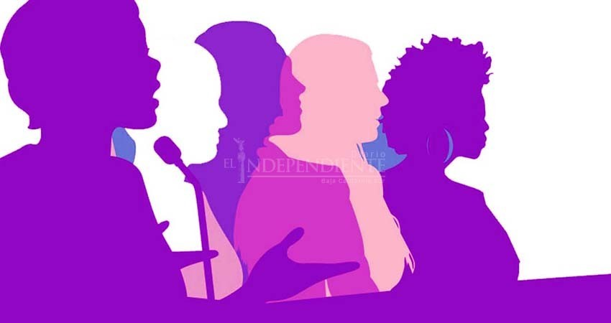

ACTO DE APERTURA: PRESENCIAL

- Presentar toda la metodología y contenido del diplomado

- Sexo y Género: Definiciones de género y sus funciones, Relaciones de poder, desigualdad y discriminación sexual. significados y diferencias. (educación sexual e ideología de género y perspectiva de género).

DIPLOMADO
MUJER Y POLÍTICA

MODULO I: ENTRENAMIENTO EN ENTORNO VIRTUAL DE APRENDIZAJE
4 horas. VIRTUALES. Facilitadora: Massiel Pérez

MODULO II: ANÁLISIS DE GÉNERO Y AUTOESTIMA DE LA MUJER

Tema 1.1. Abriendo nuestros ojos de género: género, poder y discriminación virtual
Duración: 4 horas. PRESENCIAL. Facilitadora:

Relaciones entre Género y Poder:
      - Desigualdad laboral (Mundo Público – Mundo Privado: la división sexual del trabajo)
- Discriminación de género en la participación política de la mujer dominicana.
- Situación y condición socio – política, económica y cultural de la mujer
    - dominicana. Panorama de la mujer en el mundo (indicadores y estadísticas por
    - áreas).

Tema 1.2 Género, Identidad y Autoestima. ESTUDIO INDEPENDIENTE
Duración: 2 horas. PRESENCIAL

- La construcción del género y su impacto en la autoestima de la mujer
- La identidad: los elementos que la integran (sexo, género, clase social, etnia, raza).
- Estima y autoestima: aprendiendo la autoestima.

- SOCIALIZAR RESULTADOS DEL ESTUDIO: Reconociendo mi identidad como mujer: Mi vida, Mi responsabilidad.

MODULO II: MUJER, PODER Y LIDERAZGO POLÍTICO
Duración: 4 horas. Facilitadora:

- Tema 2.1: La Mujer Frente al Poder.
- El concepto poder: significados, formas y espacios de concreción.
- El poder y el liderazgo: relaciones y articulaciones
- Los hombres y las mujeres de cara al ejercicio del poder y el liderazgo democrático.
Las relaciones del poder entre las Mujeres

Duración: 4 horas. VIRTUAL. Facilitadora:

- Tema 2.2: La Mujer y el Liderazgo. ESTUDIO INDEPENDIENTE
- Teorías y modelos de liderazgo y Las condiciones para el liderazgo.
- La mujer y el ejercicio del liderazgo.
- Liderazgo personal y político: análisis de debilidades y fortalezas: oportunidades,
obstáculos, estrategias de separación y fortalecimiento.
Duración: 2 horas. PRESENCIAL

MODULO III: DEMOCRACIA, DERECHOS HUMANOS Y PARTICIPACIÓN
Duración: 4 horas. VIRTUAL. Facilitadora:

Tema 3.1. Derechos Fundamentales, Género y Ciudadanía.
- Orígenes y noción del concepto de ciudadanía.
- Derechos ciudadanos: el ejercicio de la ciudadanía.
- Género y ciudadanía: ciudadanía para hombres – ciudadanía para mujeres.
- Paridad y género
- Sistema Internacional de Derechos Humanos, iniciativas.

Tema 3.2. Democracia y Derechos Humanos. ESTUDIO INDEPENDIENTE
Duración: 2 Horas PRESENCIAL. Facilitadora:

Reflexiones para el debate sobre derecho normativas jurídicos derechos humanos de la mujer en Rep. Dom.
- Declaración Universal de los Derechos Humanos (1948)
- Modernidad, democracia y derechos humanos: origen y evolución.
- La noción del sujeto de derecho y el Estado como garante.
- Los derechos humanos y los movimientos de mujeres.
- Los instrumentos y normativas de derechos humanos internacionales en el área de la mujer ratificados por el país y su implementación.
- Los derechos de las mujeres en la legislación dominicana:
- Constitución dominicana
- Código de Trabajo
- Código de Niños, Niñas y Adolescentes
- Ley 24-97
- Normativas sobre salud y seguridad social
- Comisión sobre la Condiciones Jurídica y Social de la Mujer y Comisión de Derechos Humanos
- Convenciones y Conferencias Internacionales (CEDAW, II Conferencia Internacional de Derechos Humanos (Viena, 1993), Cuarta Conferencia Internacional sobre Población y Desarrollo (El Cairo 1994), Cuarta Conferencia Mundial sobre la Mujer (Beijing 1995)
- Instancias Latinoamericanas de Derechos Humanos.
- Iniciativas nacionales de defensa de los derechos humanos de la mujer.

MODULO IV: EL SISTEMA POLÍTICO NACIONAL Y LA PARTICIPACIÓN
POLÍTICA DE LA MUJER
Duración: 4 horas. VIRTUAL. Facilitadora:

Tema 4.1. El sistema político nacional y las reformas estructuras al sistema de gestión política nacional realizadas en los últimos años.
- Los fundamentos normativos del sistema político nacional: El Estado y la Constitución de la República.
- La estructura del sistema político dominicano: Poder Ejecutivo, Poder legislativo
Poder Judicial: estructuras internas, reglamentos que lo rigen, funciones e interrelaciones.
- La descentralización del Estado y el fortalecimiento de los poderes provincial y municipal: implicaciones.
- La Defensoría del Pueblo.
- Los Ayuntamientos: estructura, funciones, relaciones.
- La Ley de Ayuntamientos.
- Ley de Partidos Políticos.

MODULO V: MARKETING POLÍTICO Y EL MANEJO DE HERRAMIENTAS PARA
LA COMPETITIVIDAD DE LA MUJER DOMINICANA.

Tema 5.1. Advocacy, Marketing Político y Financiamiento de Campañas
Duración: 4 horas. VIRTUAL. Facilitadora:

- Cabildeo o Advocacy
- Marketing Político
- Mecanismos convencionales y alternativos de proyección política.
- Mecanismos convencionales y alternativos de financiamiento de campañas.
- Diseño de campaña

Tema 5.2. La Comunicación y Oratoria
Duración: 4 Horas PRESENCIAL. Facilitadora:

- La comunicación: principios básicos de la comunicación.
- La comunicación digital. Redes sociales para la participación de la mujer.
- La oratoria: la voz como instrumento (dicción, entonación, timbre, ritmo, pausa), la proyección de imagen (respiración, relajación, actitud), elaboración de discursos, la lectura en voz alta, la disertación en público.

TALLER: PLAN DE COMUNICACIÓN PARA LOS NUEVOS MEDIOS
Duración: 3 Horas. PRESENCIAL. Facilitadora:

MODULO VI: EL SISTEMA ELECTORAL DOMINICANO

Tema .6.1. Estado, Partidos Políticos, Sociedad Civil
Duración: 4 Horas. PRESENCIAL. Facilitadora

- La Junta Central Electoral (JCE): estructura, funciones, relaciones.
- La Ley Electoral Dominicana: la cuota de las mujeres.
- Las Circunscripciones Electorales y su importancia estadística.
- Estado, Partidos Políticos, Sociedad Civil.
- Gobernabilidad: roles, relaciones y tensiones.

Tema 6.2. La participación política de las mujeres en la República Dominicana. ESTUDIO INDEPENDIENTE.
Duración: 2 Horas. PRESENCIAL. Facilitadora:

- La participación política de las mujeres en el marco del contexto político y al interior de los partidos: facilidades, obstáculos, fortalezas, debilidades, las diferencias de género en las oportunidades de participación.
- La opinión de la ciudadanía sobre la participación política de las mujeres.

TALLER: APRENDAMOS A TOMAR DECISIONES POLÍTICAS.
Duración: 4 Horas. PRESENCIAL. Facilitadora:

ACTO DE CLAUSURA DEL DIPLOMADO Y ENTREGA DE CERTIFICADOS

- Seminario: Mujer y resiliencia: formas de renacer con conciencia, reflexiones sobre derecho a la salud integral de la mujer en Rep. Dom.
- ENTREGA DE CERTIFICADOS
Duración: 4 Horas. PRESENCIAL. Facilitadora:

Cantidad de módulos: 6
Total de Horas: 66
Total de semanas: 16.5

DISTRIBUCIÓN DE LAS HORAS
- Virtuales: 20 horas
- Presenciales: 28 horas
- Estudio Independiente 8 horas
- Interacción Tutorial Virtual: 10 horas
(tareas, foros, wasap, asignaciones, etc.)

